1. Постановка задачи

Исследовать метод взаимной корреляции для нахождения эталонного объекта в исследуемом изображении и определить применимость этого метода, при взаимном вращении и масштабировании сопоставляемых изображений.

1. Листинг программы

#include "opencv2/imgcodecs.hpp"

#include "opencv2/highgui.hpp"

#include "opencv2/imgproc.hpp"

#include <iostream>

#include <chrono>

void CorrelationFunction(); // Функция кореляции

using namespace std;

using namespace cv;

using namespace chrono;

const int width = 700; // Ширина окна

const int height = 700; // Высота окна

const char* imgW = "Анализируемое";

const char* fragmentW = "Фрагмент";

Mat img, fragment, result, img_res, img_resized, fragment_resized, fragment_res; // Объявление матриц для хранения анализируемого изображения, искомого фрагмента, результата сопоставления, анализируемое изображение с найденным фрагментом, временная переменная img, временная переменная fragment, результат корреляции изображения соответственно.

int main()

{

img = imread("C:/Users/79284/Desktop/Работы/7 семестр/(АОЦД) Алгоритмы обработки цифровых данных/АОЦД ЛР №1/main.png", IMREAD_COLOR);

fragment = imread("C:/Users/79284/Desktop/Работы/7 семестр/(АОЦД) Алгоритмы обработки цифровых данных/АОЦД ЛР №1/own_21.png", IMREAD_COLOR);

namedWindow(imgW, WINDOW_AUTOSIZE);

namedWindow(fragmentW, WINDOW_AUTOSIZE);

CorrelationFunction();

return 0;

}

void CorrelationFunction()

{

resize(img, img_resized, Size(width, height), 0, 0, INTER_AREA);

resize(fragment, fragment_resized, Size(fragment.cols * width / img.cols, fragment.rows * height / img.rows), 0, 0, INTER_AREA);

img_resized.copyTo(img_res);

result.create(img_resized.rows - fragment_resized.rows + 1, img_resized.cols - fragment_resized.cols + 1, CV_32FC1);

auto start = chrono::steady_clock::now();

matchTemplate(img_resized, fragment_resized, result, TM_CCORR_NORMED);

auto finish = chrono::steady_clock::now();

cout << "Time: " << duration_cast<milliseconds>(finish - start).count() << " ms" << endl;

double minVal, maxVal;

Point minLoc, maxLoc;

minMaxLoc(result, &minVal, &maxVal, &minLoc, &maxLoc, Mat());

Point matchLoc = maxLoc;

rectangle(img_res, matchLoc, Point(matchLoc.x + fragment_resized.cols, matchLoc.y + fragment_resized.rows), Scalar::all(0), 2, 8, 0);

resize(result, fragment_res, img_resized.size(), 0, 0, INTER_LINEAR);

rectangle(fragment_res, matchLoc, Point(matchLoc.x + fragment_resized.cols, matchLoc.y + fragment_resized.rows), Scalar::all(0), 2, 8, 0);

namedWindow(imgW, WINDOW_NORMAL);

namedWindow(fragmentW, WINDOW_NORMAL);

imshow(imgW, img_res);

imshow(fragmentW, fragment_res);

waitKey(0);

}

# Результаты работы программы

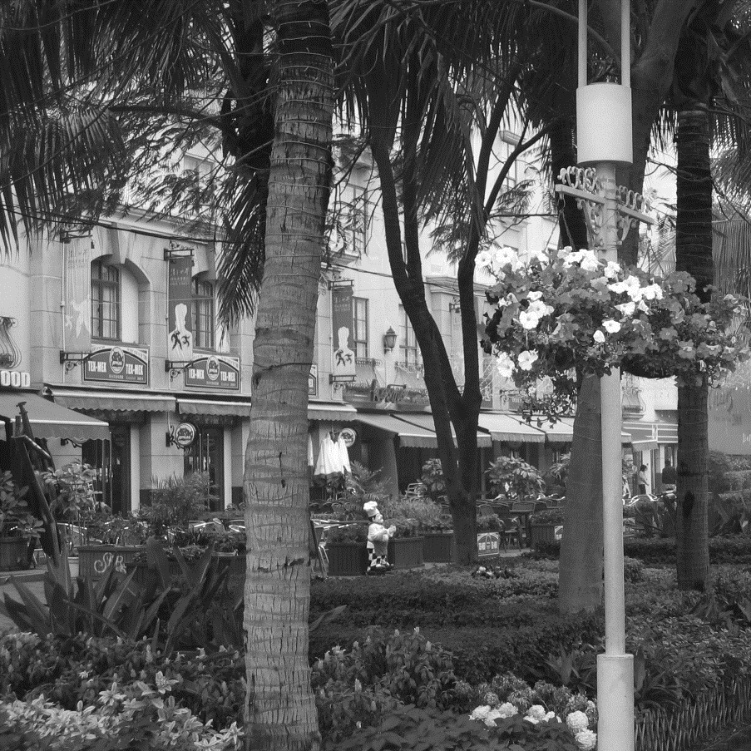

Рисунок 1 – Анализируемое изображение

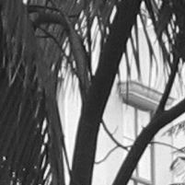

Рисунок 2 – Искомый фрагмент

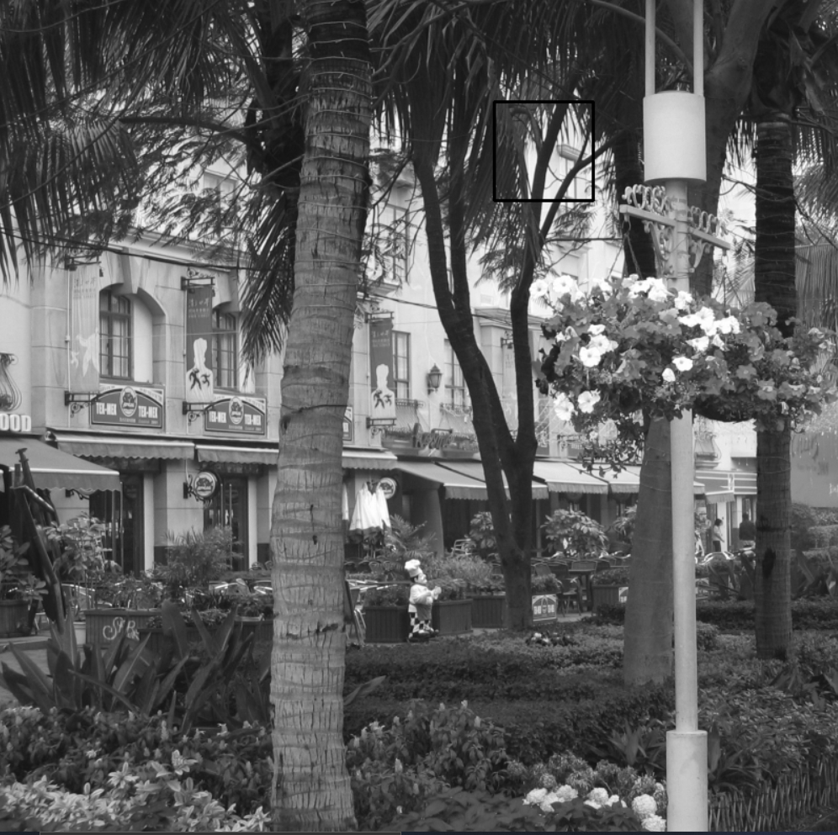

Рисунок 3 – Результат корреляции изображений main

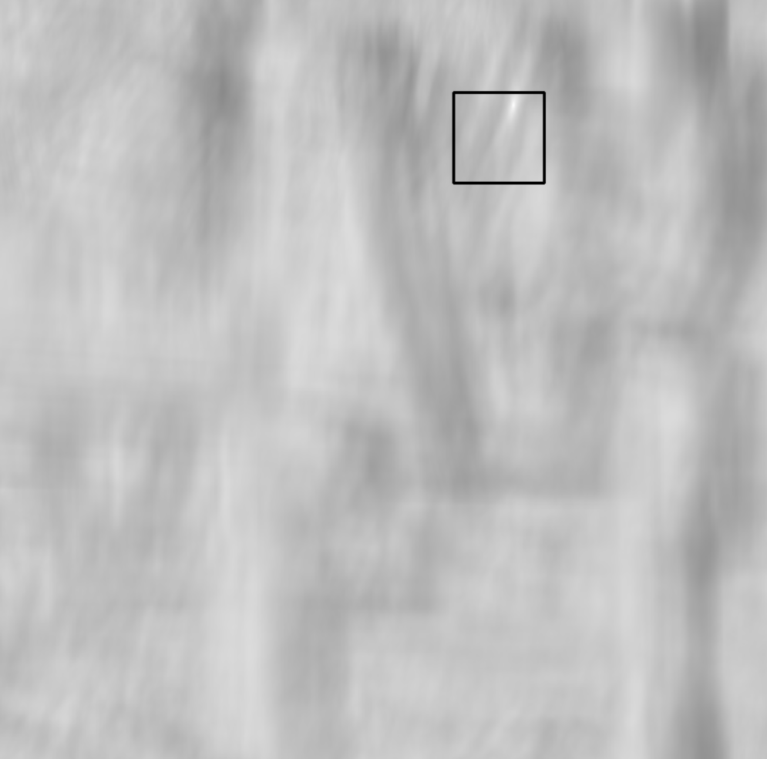

Рисунок 4 – Результат корреляции изображений own

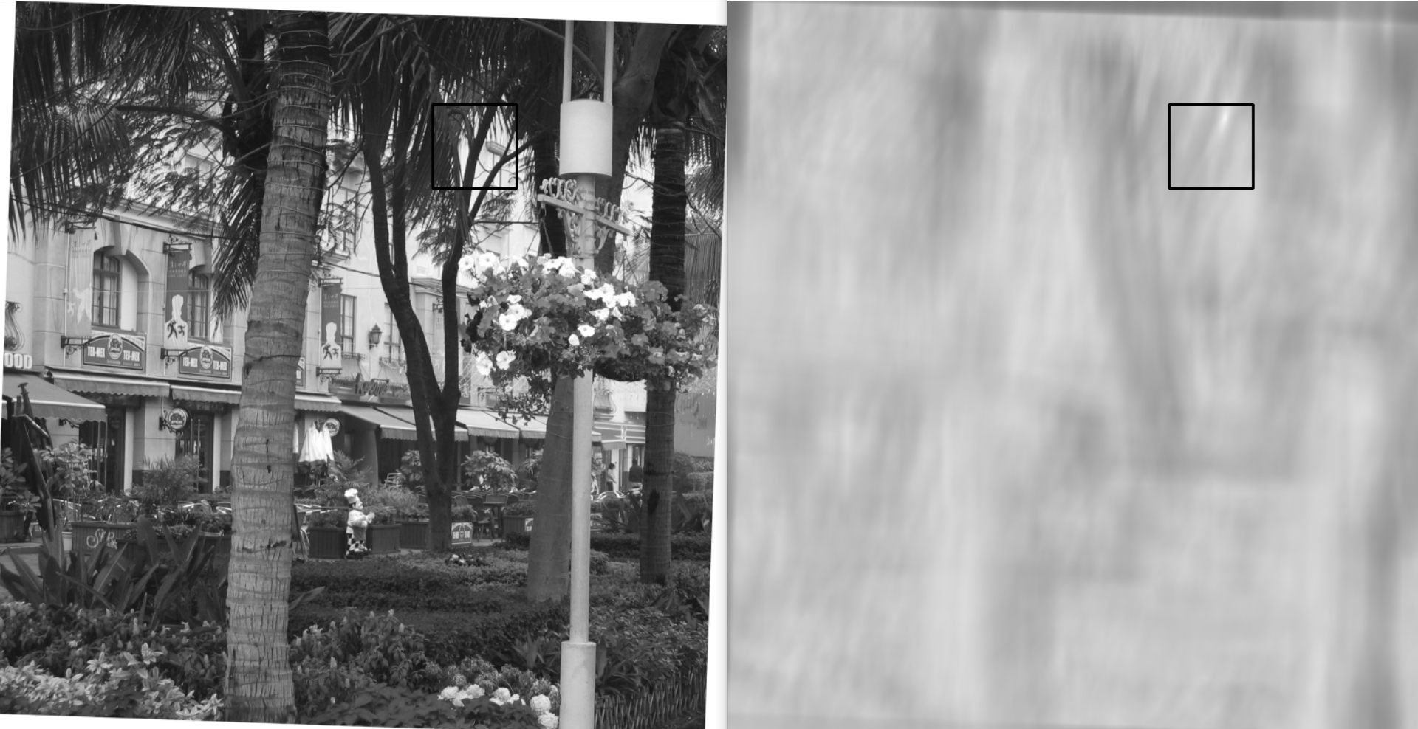

Рисунок 5 – Результат работы алгоритма при повороте main на 2 градуса

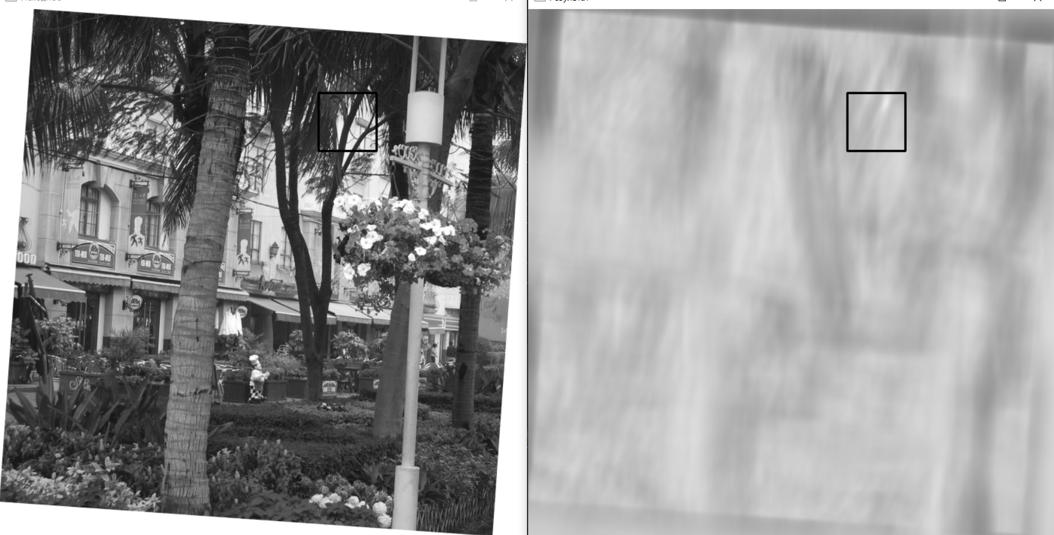

Рисунок 6 – Результат работы алгоритма при повороте main на 4 градуса

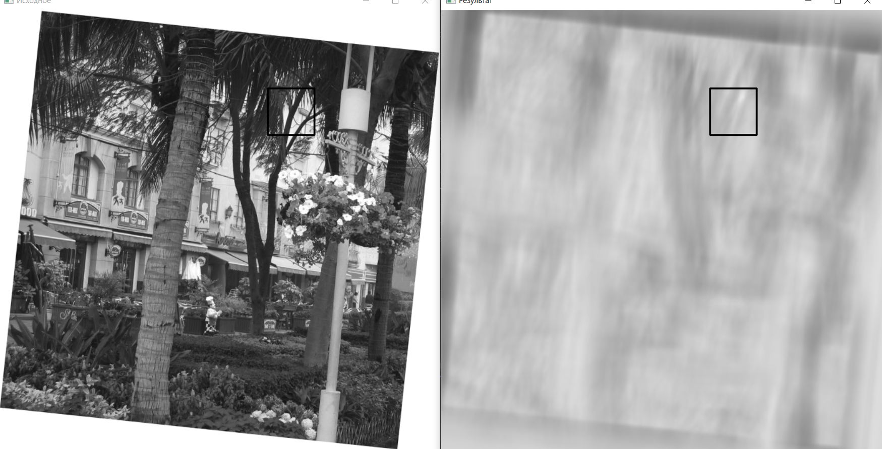

Рисунок 7 – Результат работы алгоритма при повороте main на 6 градуса

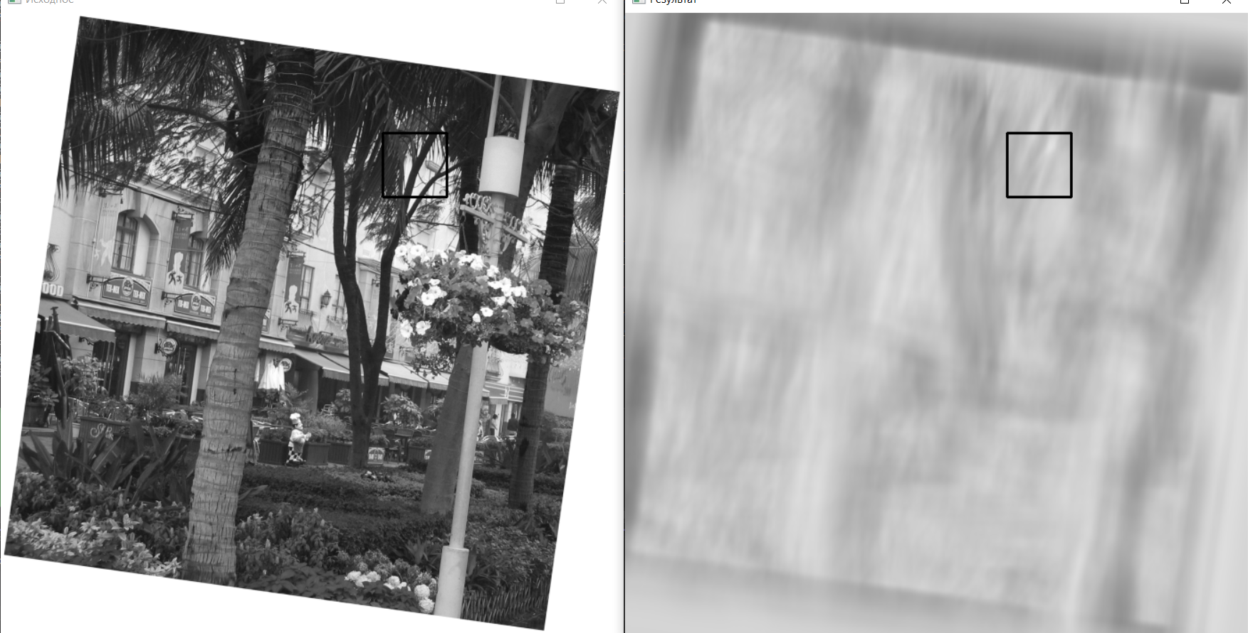

Рисунок 8 – Результат работы алгоритма при повороте main на 8 градуса

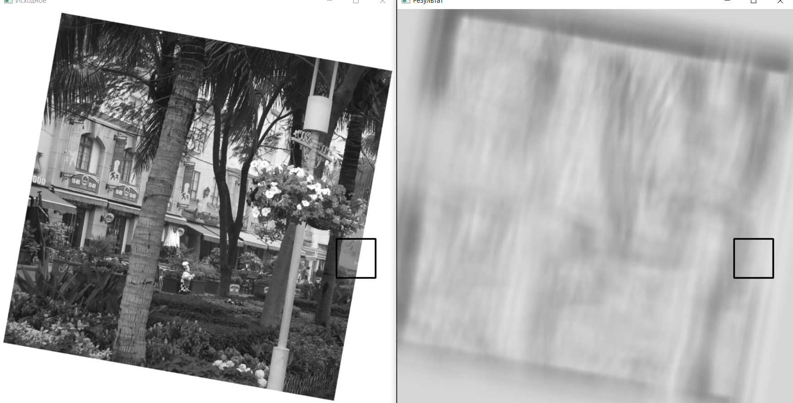

Рисунок 9 – Результат работы алгоритма при повороте main на 10 градуса

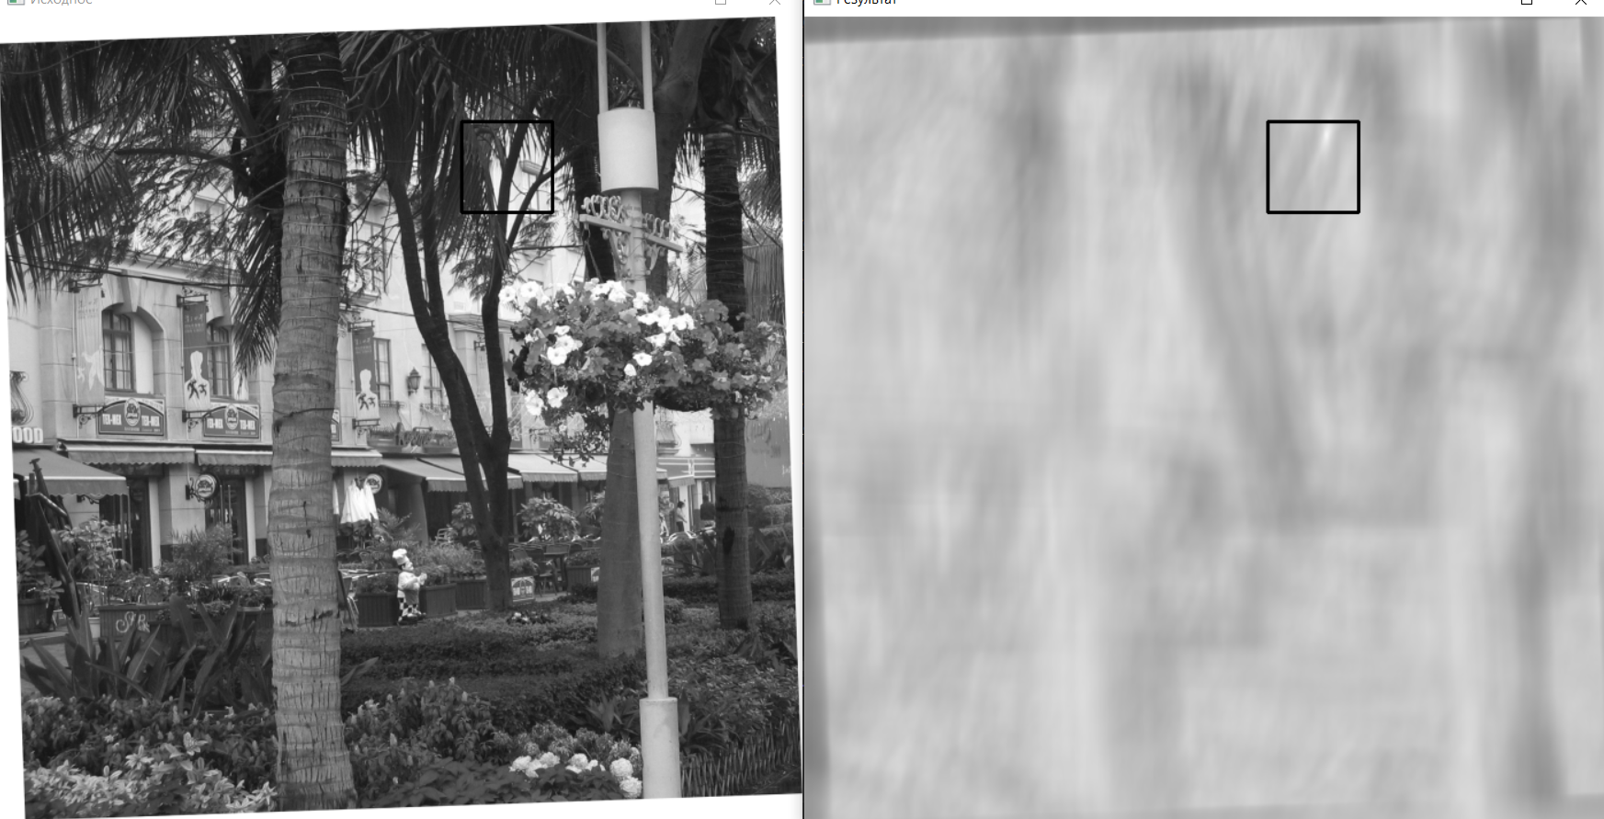

Рисунок 10 – Результат работы алгоритма при повороте main на -2 градуса

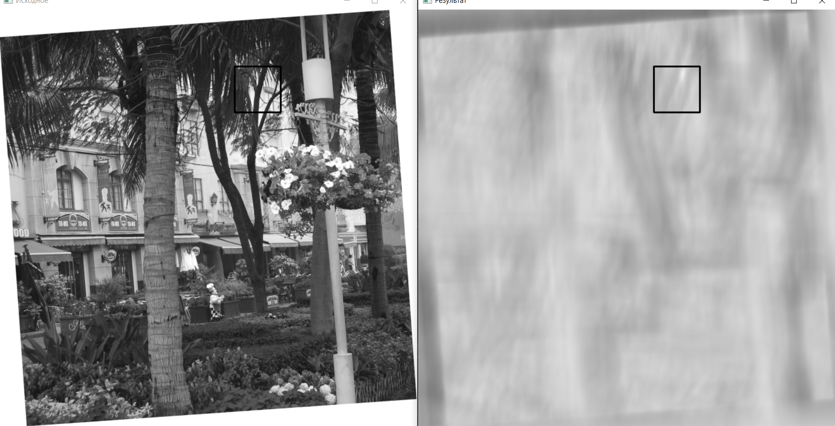

Рисунок 11 – Результат работы алгоритма при повороте main на -4 градуса

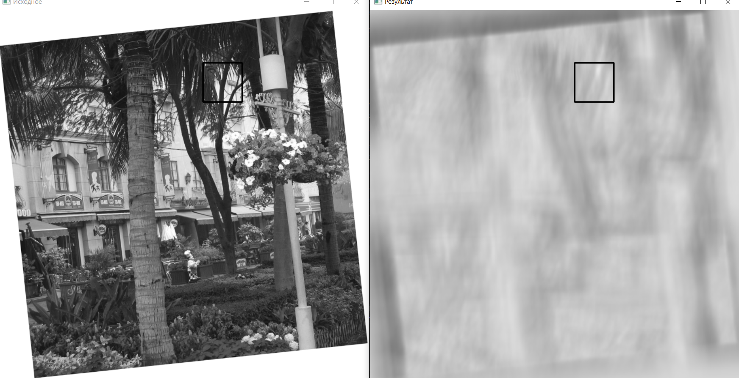

Рисунок 12 – Результат работы алгоритма при повороте main на -6 градуса

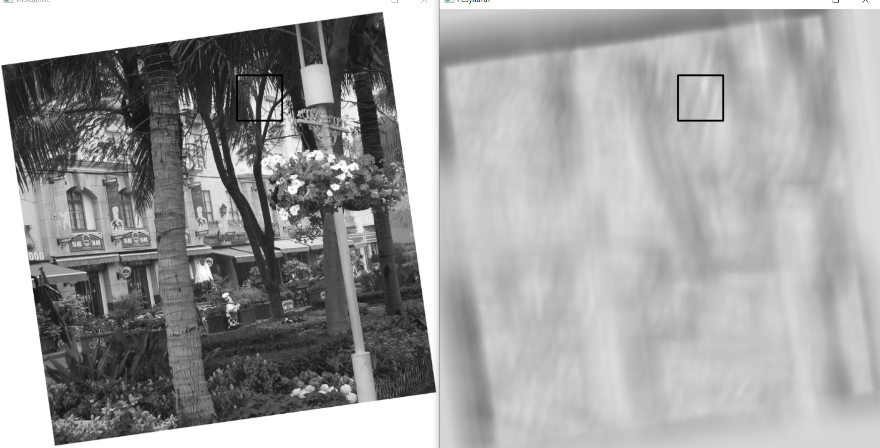

Рисунок 13 – Результат работы алгоритма при повороте main на -8 градуса

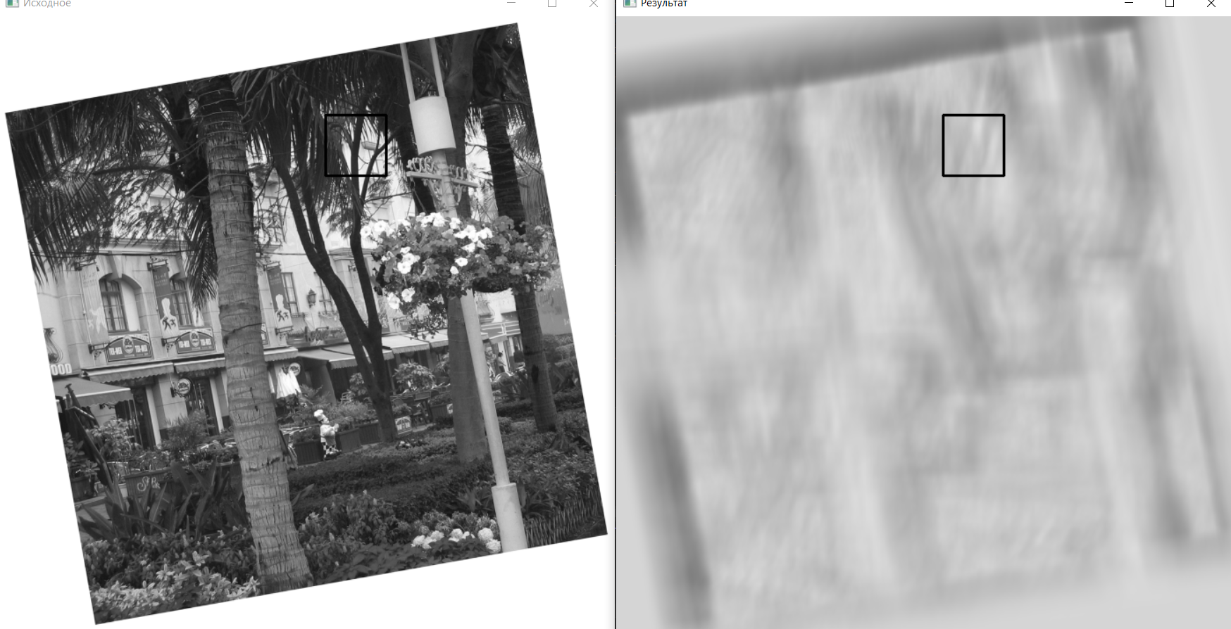

Рисунок 14 – Результат работы алгоритма при повороте main на –10 градуса

При повороте анализируемого изображения, программа смогла почти безошибочно найти искомый фрагмент. Она ошиблась лишь тогда, когда изображение было повёрнуто на 10 градусов по часовой стрелки.

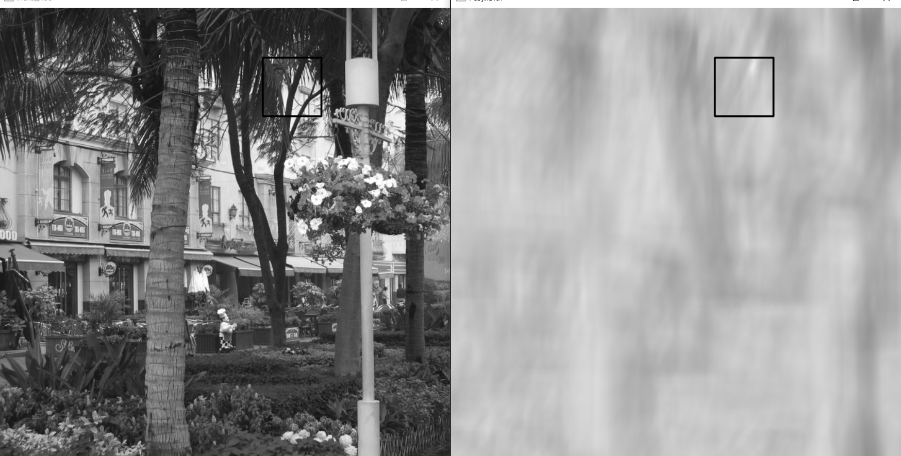

Рисунок 15 – Результат работы алгоритма при масштабировании main в 0,9

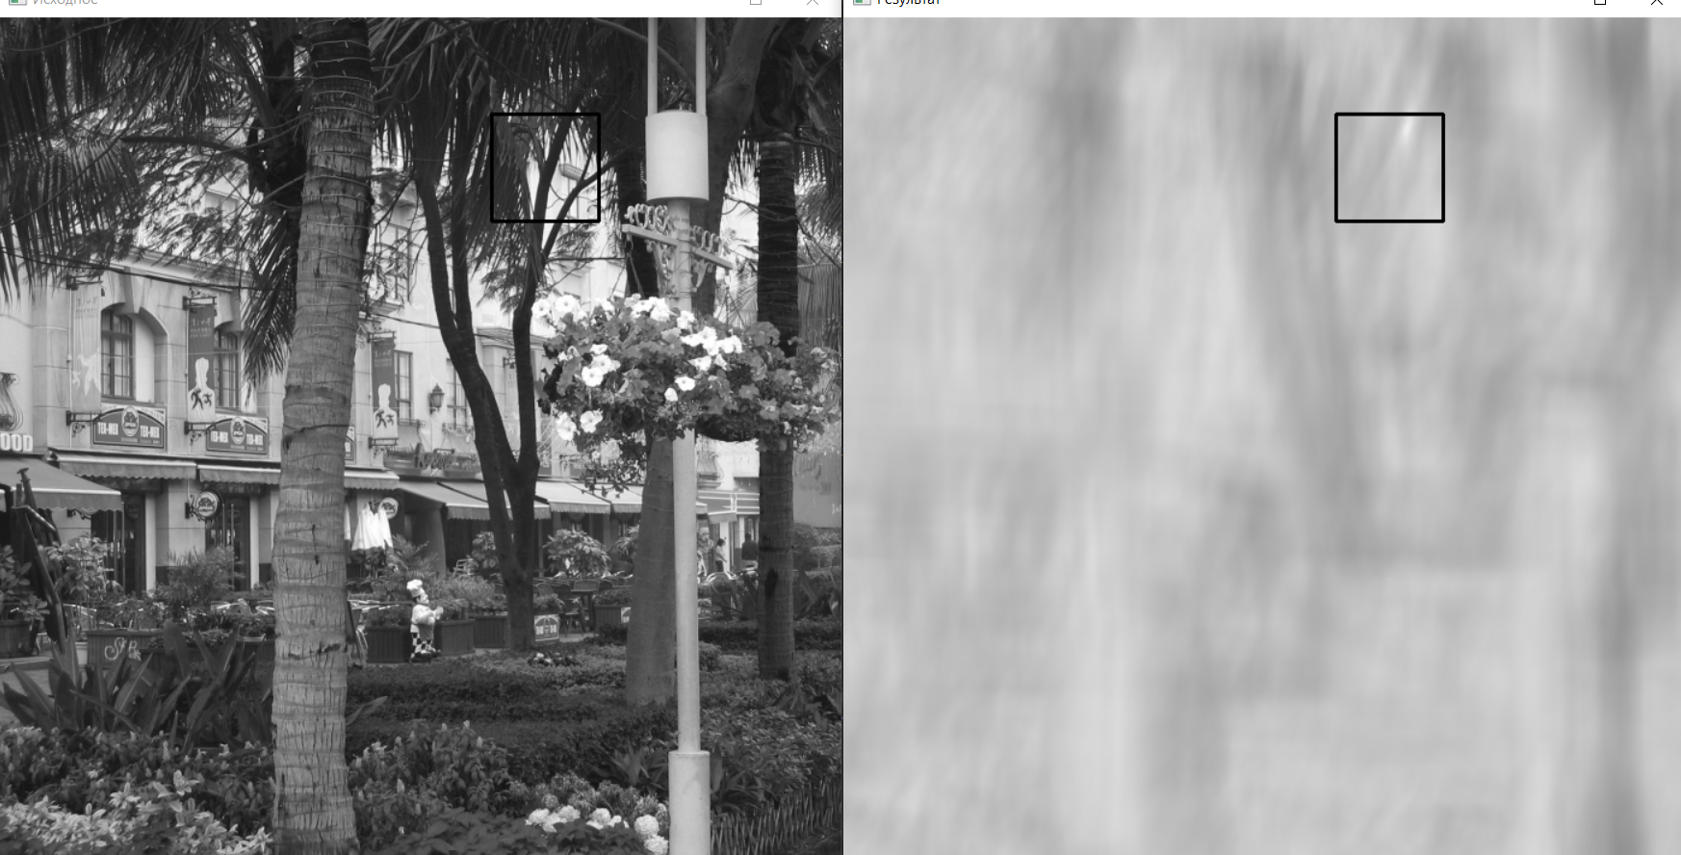

Рисунок 16 – Результат работы алгоритма при масштабировании main в 0,925

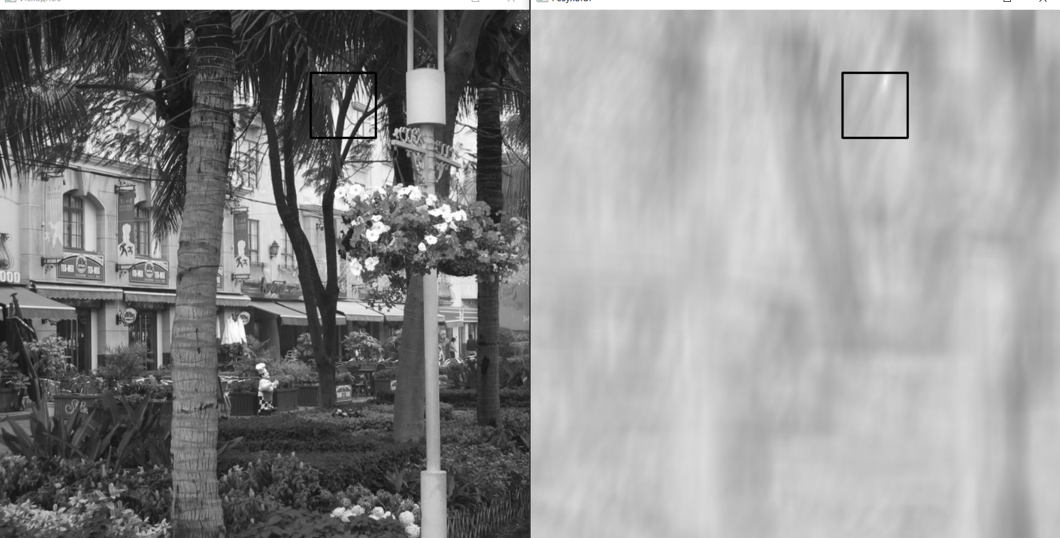

Рисунок 17 – Результат работы алгоритма при масштабировании main в 0,95

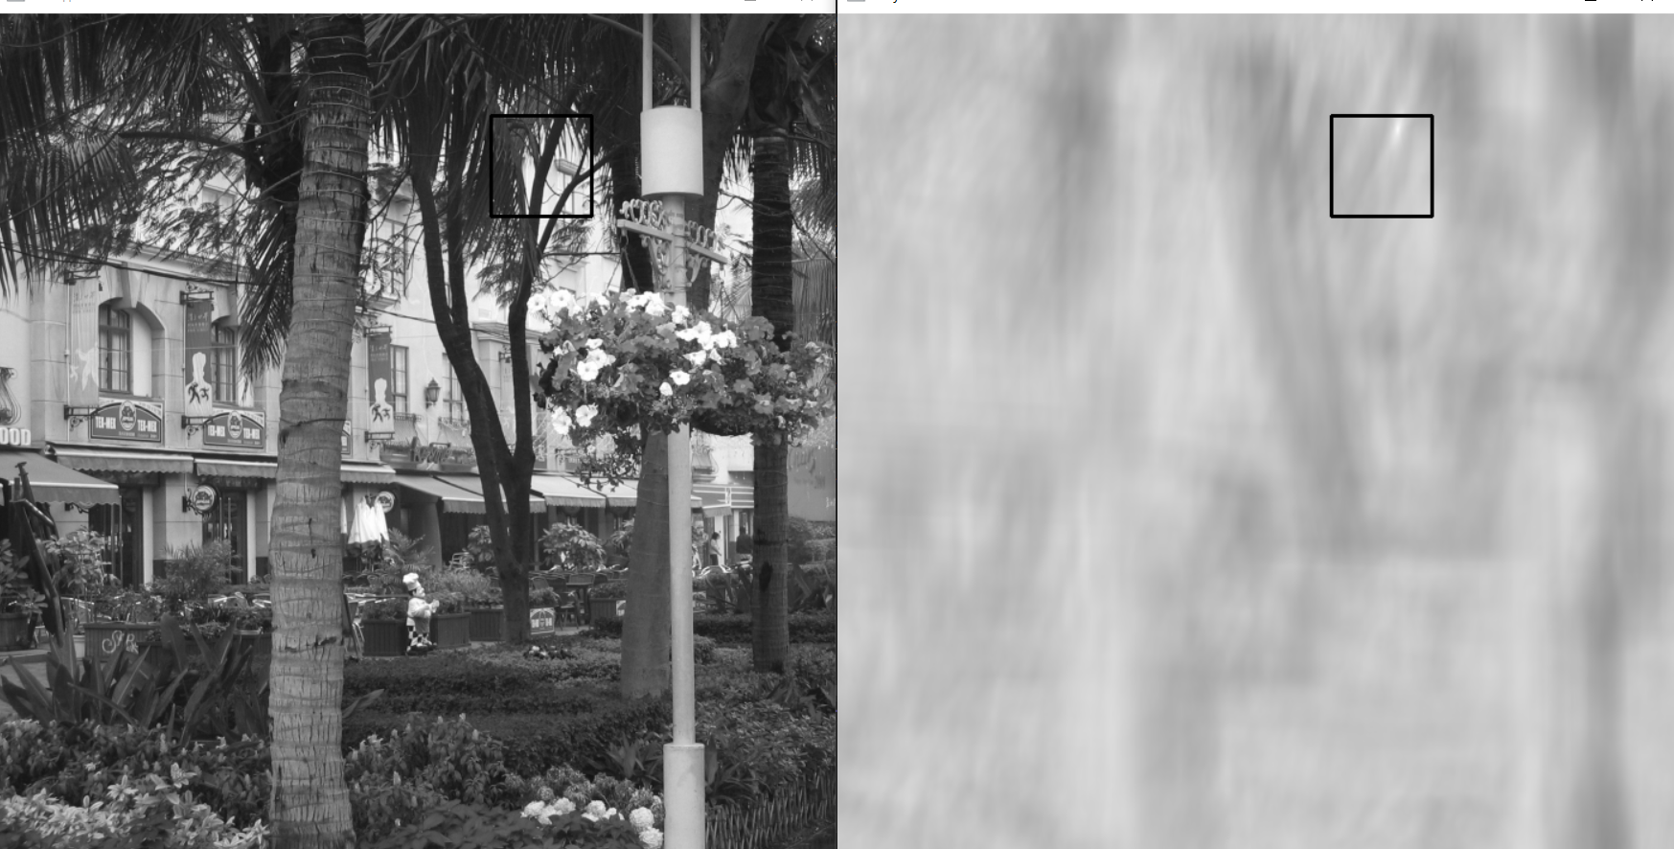

Рисунок 18 – Результат работы алгоритма при масштабировании main в 0,975

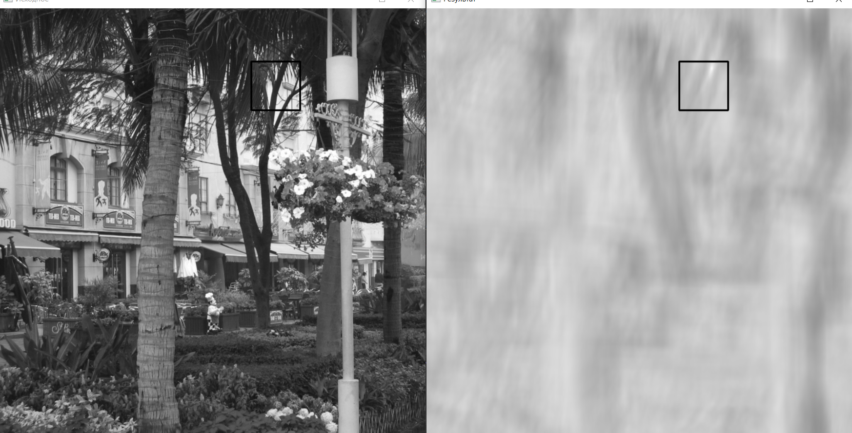

Рисунок 19 – Результат работы алгоритма при масштабировании main в 1,025

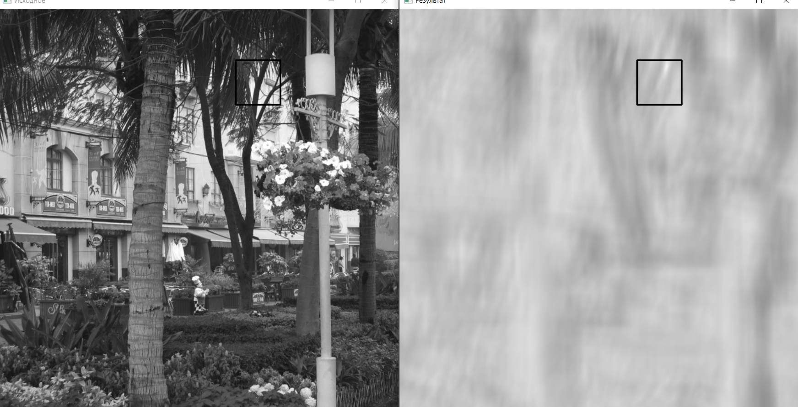

Рисунок 20 – Результат работы алгоритма при масштабировании main в 1,05

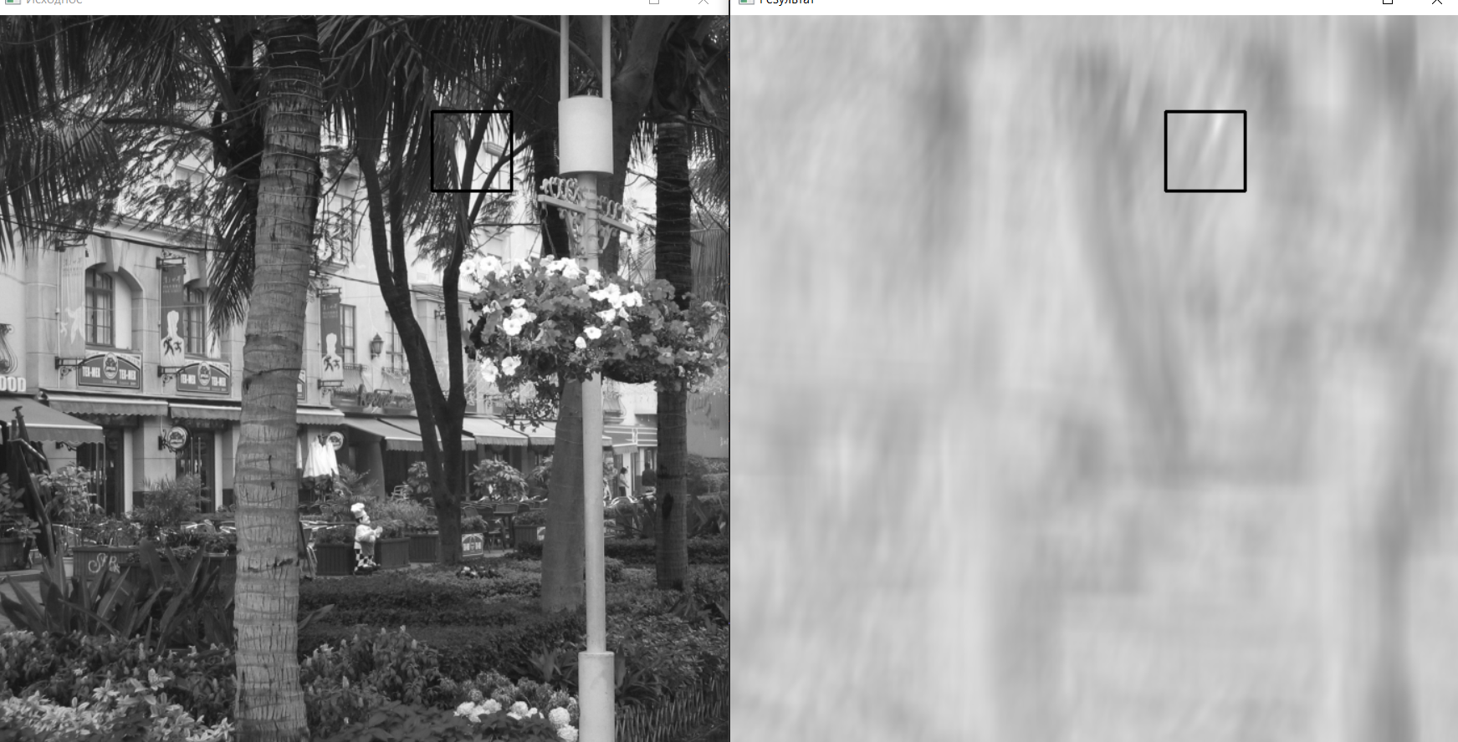

Рисунок 21 – Результат работы алгоритма при масштабировании main в 1,075

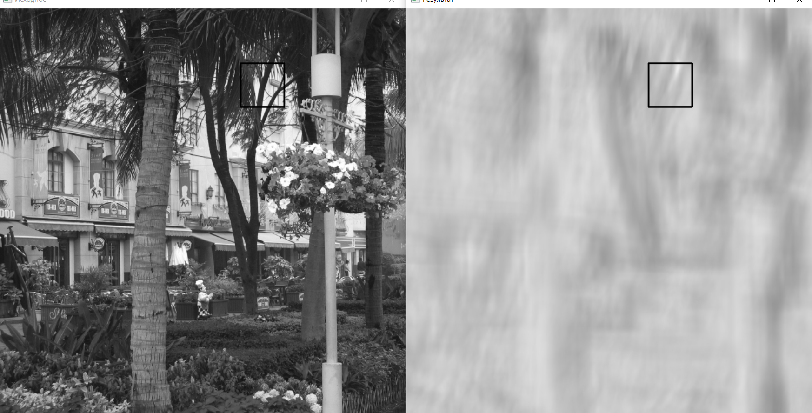

Рисунок 22 – Результат работы алгоритма при масштабировании main в 1,1

При масштабировании анализируемого изображения, программа смогла безошибочно найти искомый фрагмент.

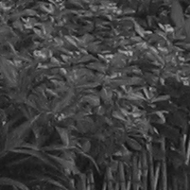

Рисунок 23 – Искомый фрагмент foreign_21

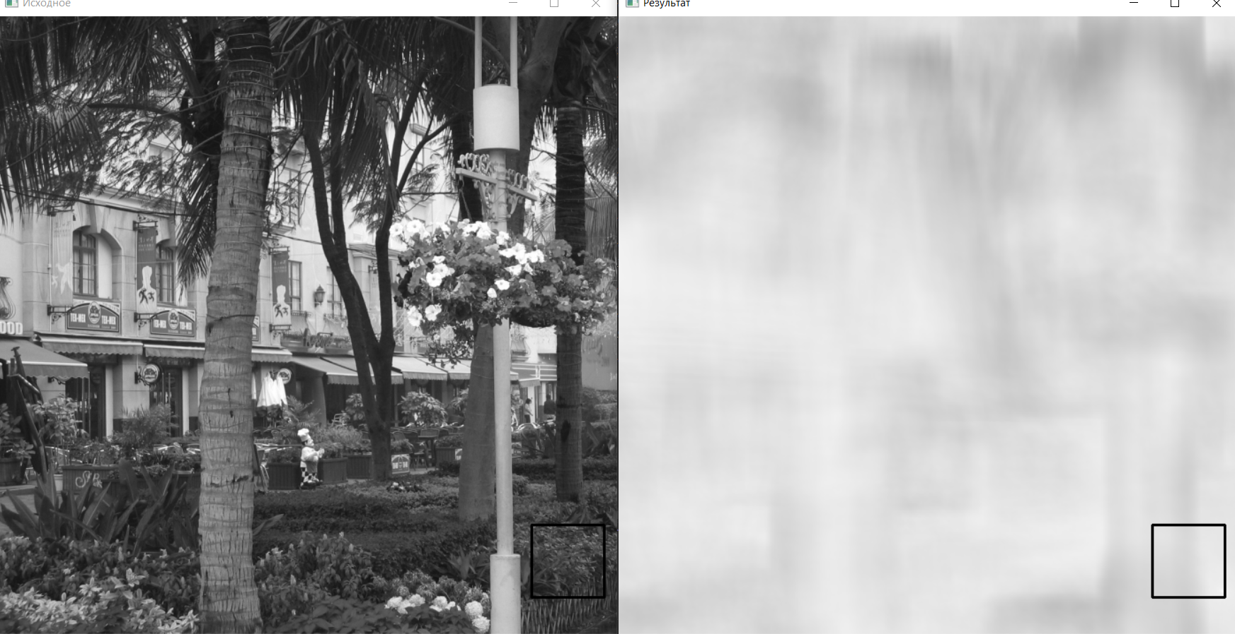

Рисунок 24 – В анализируемом изображении main был найден искомый фрагмент foreign_21

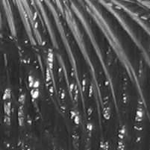

Рисунок 25 – Искомый фрагмент foreign_1

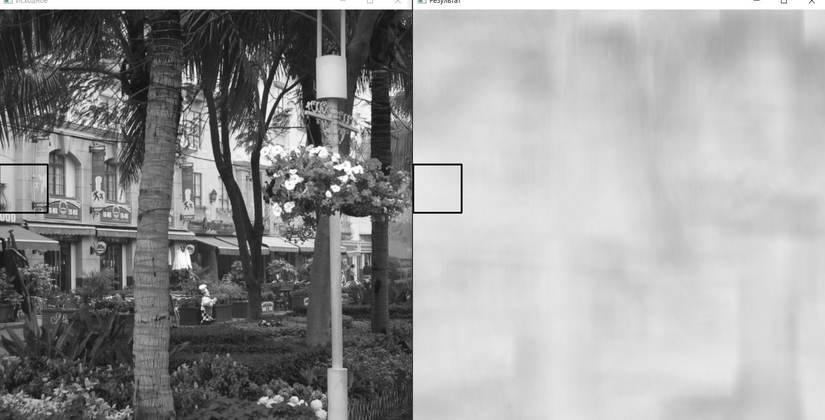

Рисунок 26 – В анализируемом изображении main был найден искомый фрагмент foreign_21

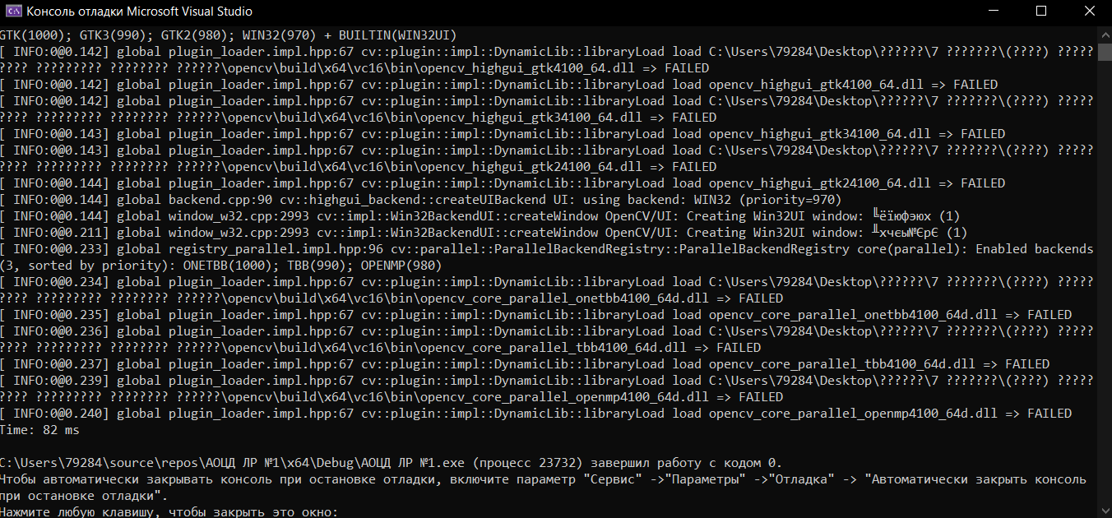

Рисунок 27 – Результат вычисления корреляционного поля

1. Выводы

Требуемый алгоритм был программно реализован и проверен на корректность. Опыт с вращением и масштабированием изображений демонстрирует, что при небольших изменениях угла метод способен корректно определить местоположение шаблона, но с увеличением угла наклона исходного изображения точность понижается.

Однако данный подход оказывается малоэффективным для изображений, подвергнутых аффинным преобразованиям.

Кроме того, для изображений с большими размерами расчет корреляции может занять значительное время. В данном случае, время вычисления корреляции составило 162 мс, что указывает на необходимость оптимизации для работы с изображениями высокого разрешения.